ΘΕΜΑ 4^{ο}
4.1 α. Σε ποιους τομείς έχει να επιδείξει θαυμάσια επιτεύγματα η αιγυπτιακή τέχνη;
Μονάδες 12
β. Ποιες σημαντικές αλλαγές, σε σχέση με τους παραδοσιακούς τρόπους απόδοσης της μορφής, παρατηρείτε στο γλυπτό της Νεφερτίτης;
Μονάδες 13
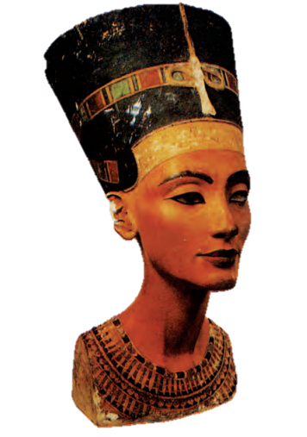

Νεφερτίτη (σύζυγος του Ακενατών) (1365 π.Χ. περίπου), ασβεστόλιθος, Βερολίνο, Αιγυπτιακό Μουσείο.

